Проект
Решения о предоставлении разрешения на условно разрешенный вид использования «Магазины»: в отношении земельного участка с кадастровым номером 38:06:100105:111 площадью 2050 кв.м., расположенного по адресу Иркутская область, Иркутский район, с. Хомутово, ул. Колхозная, уч. №125

Учитывая заявление Станкевича В.Э. о предоставлении разрешения на условно разрешенный вид использования «Магазины»: в отношении земельного участка с кадастровым номером 38:06:100105:111 площадью 2050 кв.м., расположенного по адресу Иркутская область, Иркутский район, с. Хомутово, ул. Колхозная, уч. №125.
Схема расположения земельного участка, в отношении которого подготовлен проект решения о предоставлении разрешения на условно разрешенный вид использования
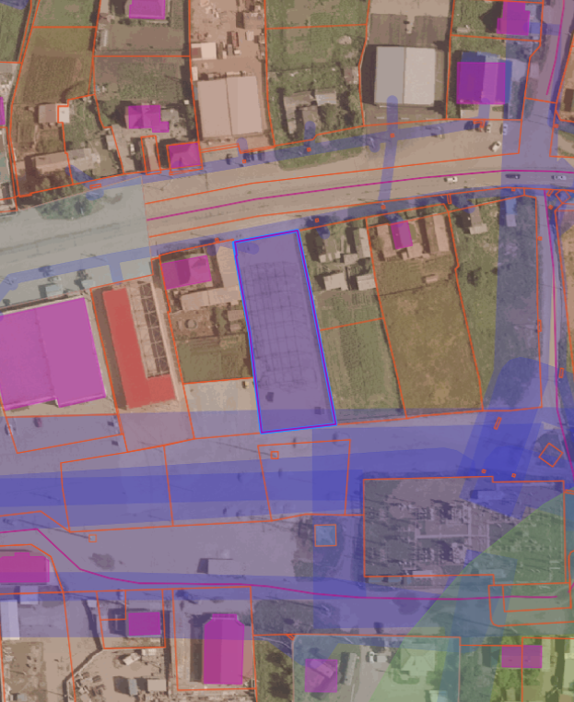
:2086
:1827
:1828
:1984
:2087
:1815
Ул.колхозная

